3 grudnia 2021 r.

Volkswagen e-Crafter z dofinansowaniem z programu „Mój elektryk”
- Nawet 70 000 złotych dofinansowania na zakup elektrycznego Volkswagena e-Craftera
- Środki dostępne dla klientów biznesowych oraz dla klientów indywidualnych
- Inne atrakcyjne formy finansowanie proponowane przez Volkswagen Financial Services
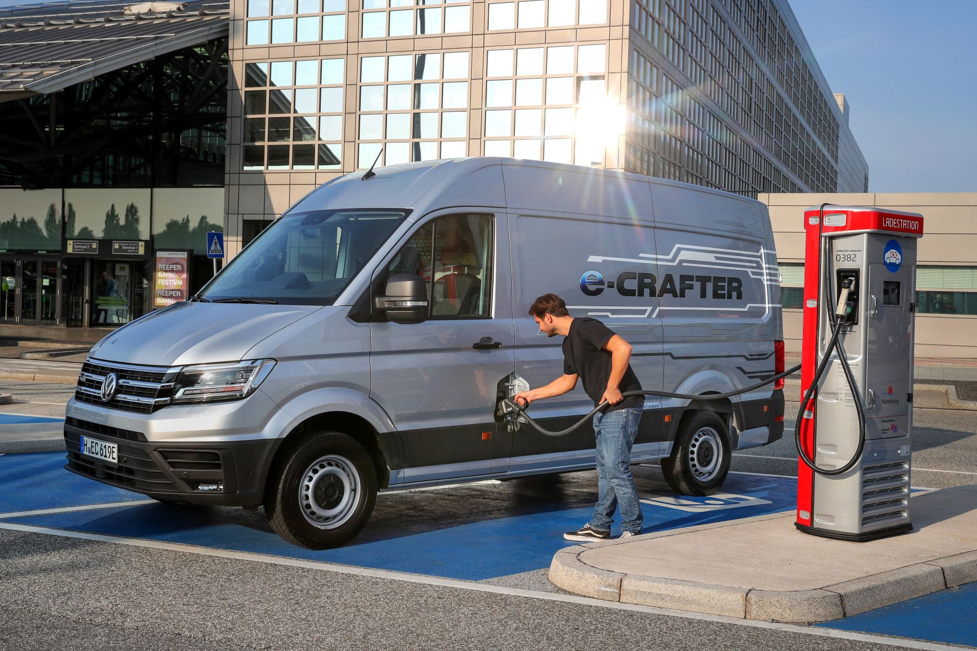
Poznań, 3 grudnia 2021 r.
Dla wielu klientów barierą do zakupu samochodu elektrycznego była dotychczas jego cena lub wysokość rat leasingowych. Teraz to się zmienia. Dzięki dotacjom
w ramach programu „Mój elektryk” oraz finansowaniu Volkswagen Financial Services, zakup lub leasing w pełni elektrycznego, dostawczego Volkswagena e-Craftera staje się bardziej dostępny. Z dopłat mogą skorzystać zarówno klienci biznesowi, którzy uzyskać mogą nawet 70 000 złotych dofinansowania, jak i klienci indywidualni (do 27 000 zł dopłaty).
„Mój elektryk” to program zakładający dofinansowanie zakupu lub leasingu pojazdów zeroemisyjnych, w którym Narodowy Fundusz Ochrony Środowiska i Gospodarki Wodnej, bazując na dotychczasowych doświadczeniach i reagując na rozwój w sektorze e-mobilności wprowadził wiele korzystnych rozwiązań. Do najważniejszych z nich należą m.in. wsparcie dla firm i organizacji w leasingu pojazdu i rozszerzenie katalogu pojazdów, na które można otrzymać wsparcie. Elektromobilność staje się, zatem dostępna jak nigdy dotąd. To bardzo dobra informacja dla wszystkich klientów myślących o zakupie lub leasingu w pełni elektrycznego Volkswagena e-Craftera.
Szczegóły programu są precyzyjnie określone przepisami. Wysokość dotacji zależy od kategorii wybranego samochodu, wysokości podatku VAT rozliczanego przez firmę zakupującą lub leasingującego Volkswagena
e-Craftera oraz decyzji dotyczącej średniorocznego minimalnego przebiegu samochodu. Wystarczy teraz odwiedzić jednego z dealerów marki Volkswagen Samochody Dostawcze, a specjaliści w salonie pomogą wybrać odpowiednie finansowanie i przejść przez proces pozyskania dotacji
w programie „Mój elektryk”. Na e-Craftera uzyskać można nawet 70 000 złotych dopłaty.
Dofinansowania na nowy pojazd zeroemisyjny udziela Narodowy Fundusz Ochrony Środowiska i Gospodarki Wodnej (NFOŚiGW). Dodatkowo Volkswagen Financial Services oferuje inne atrakcyjne formy finansowania zakupu bądź leasingu samochodu elektrycznego lub hybrydowego. Więcej informacji znaleźć można na stronie https://emobility.vwfs.pl/.

Kontakt:
Magda Piekarczyk - Olszak
Kierownik komunikacji
Marketingowej i PR
Volkswagen Samochody Dostawcze
tel.+48 690 406 386
e-mail: magda.piekarczyk@volkswagen.pl

O marce Volkswagen Samochody Dostawcze:
"Transportujemy sukces". Jako samodzielna marka funkcjonująca w ramach Grupy Volkswagen, Volkswagen Samochody Dostawcze (VWSD) jest globalnie odpowiedzialny za rozwój, budowę i sprzedaż lekkich pojazdów dostawczych, produkując samochody linii Transporter, Caddy, Crafter
i Amarok. Prowadząc ciągłe konsultacje ze swoimi klientami, Volkswagen Samochody Dostawcze opracowuje koncepcje pojazdów oraz rozwiązania telematyczne i logistyczne, pozwalające oszczędzać zasoby na najwyższym możliwym poziomie efektywności. W roku 2018 marka sprzedała około 500 000 lekkich pojazdów dostawczych, wyprodukowanych w zakładach w Hanowerze (D), Poznaniu (PL), Wrześni (PL) i Pacheco (ARG). VWSD zatrudnia ponad 24 000 osób na całym świecie.

